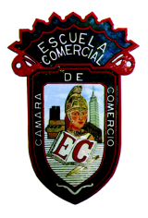
HISTORIA

Materia: Historia | Profesor: Gabriela Enríquez

Tema:

Línea del tiempo

Actividad 1:

- Hacer una línea de tiempo, sobre los inventos realizado en los siglos XVIII y XIX. A mano, para entregar el próximo viernes.

3oA,del libro de texto subrayar ideas principales y responder preguntas de las páginas 100 a 105 y buscar la definición de Prólogo. Y sus diferentes formas de llamarlo, para el martes28. Español

